**MOÇÃO DE PESAR N°** **/2021**

**Ementa:** Formula votos de pesar aos familiares de Maria Dilma da Silva

O Vereador Bruno Marreca, no uso de suas atribuições e satisfeitas as formalidades regimentais, vem apresentar esta **MOÇÃO DE PESAR** aos familiares de **Maria Dilma de Silva** pelo falecimento da mesma, ocorrido no dia 28 de junho do corrente ano, na cidade de Salgueiro.

**Art. 1º** - Ficam registrados nesta Casa Parlamentar, votos de pesar aos familiares da mesma.

**Art. 2º** - Da respeitável decisão desta casa, dê-se ciência a família enlutada.

**Art. 3º** - Esta proposição entra em vigor na data de sua publicação.

Atenciosamente,

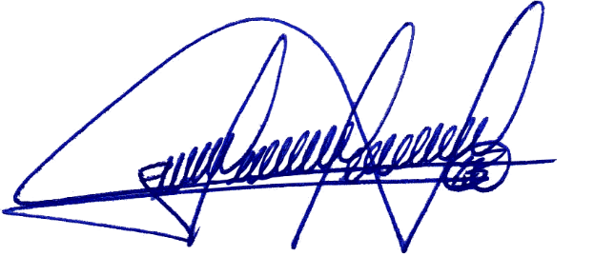Salgueiro, 05 de Julho de 2021.

_______________________________

Bruno Marreca – Solidariedade

Vereador